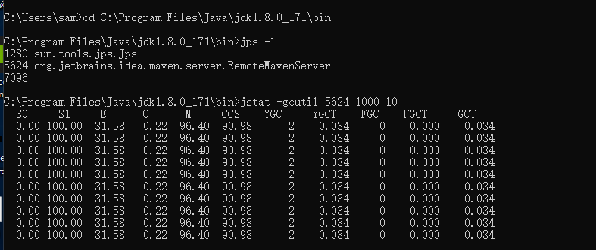

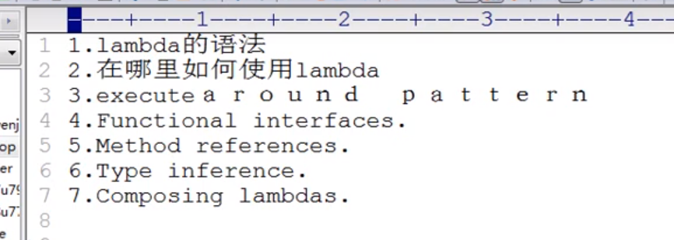

Comparator<Apple> byColor2 = (o1, o2) -> o1.getColor().compareTo(o2.getColor());

加花括号是要return的

Comparator<Apple> byColor2 = (o1, o2) -> { retrun o1.getColor().compareTo(o2.getColor())});

方法引用不懂：Function<String, Integer> f = Integer::*parseInt*;  
  
Integer result = f.apply("123");  
System.out.println(result);  
  
  
BiFunction<String, Integer, Character> f2 = String::charAt;  
Character c = f2.apply("hello", 2);  
System.out.println(c);  
  
String string = *new* String("Hello");  
Function<Integer, Character> f3 = string::charAt;  
Character c2 = f3.apply(4);  
System.out.println(c2);

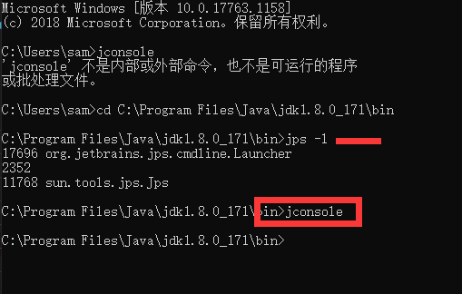

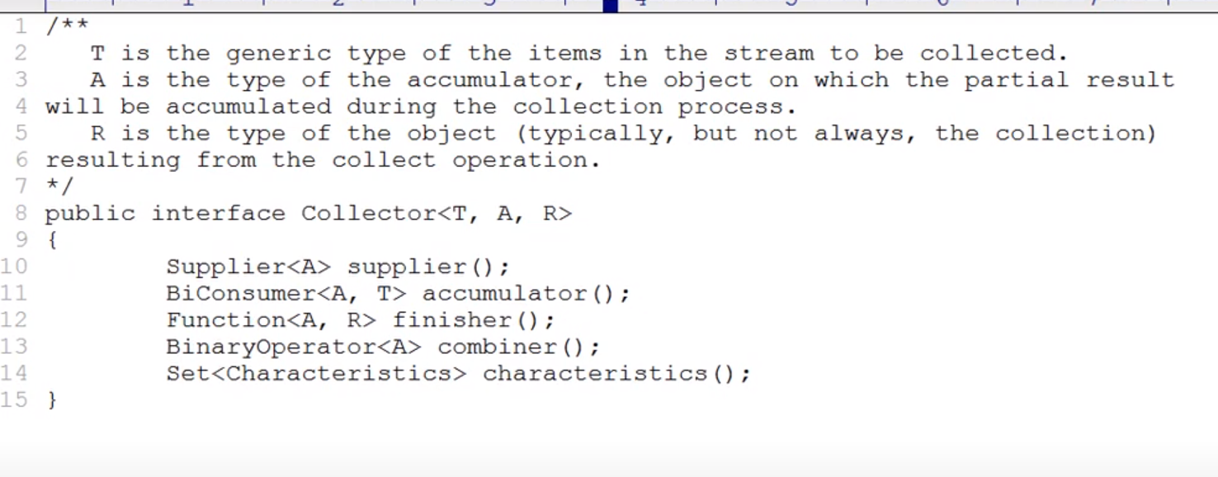

范型的使用

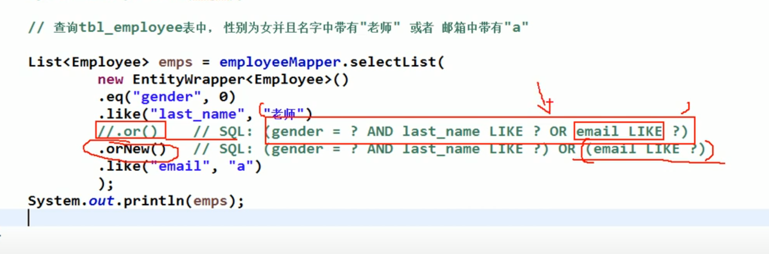

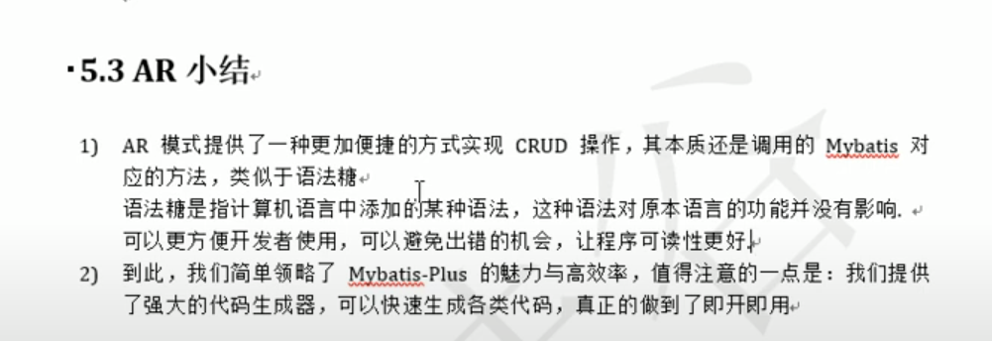

数据库中的关键字：

explan extra

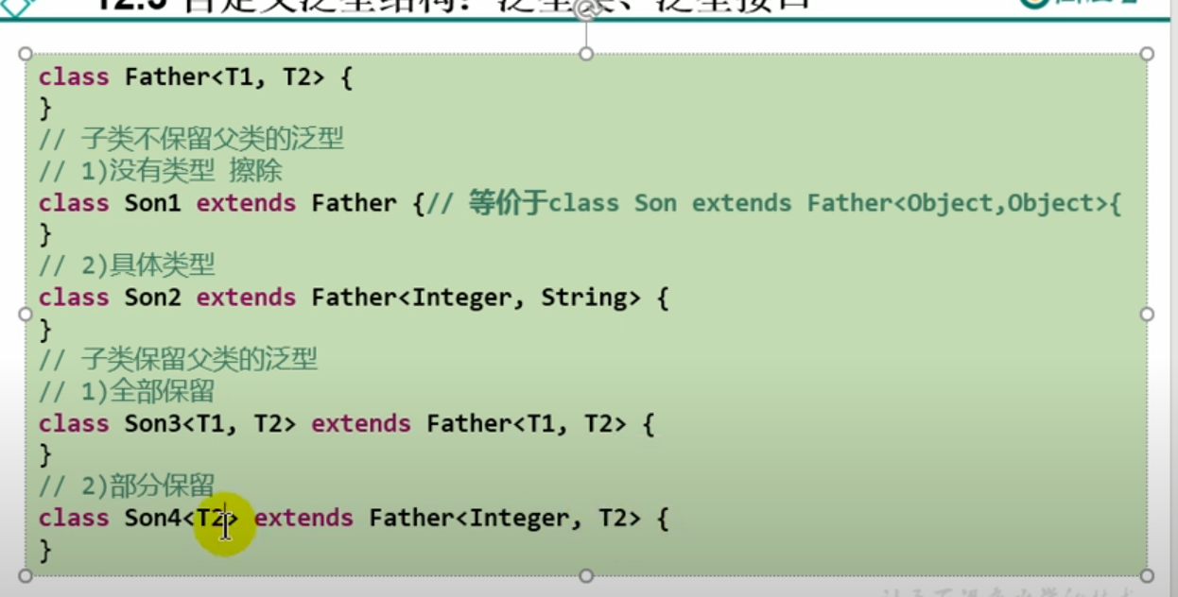

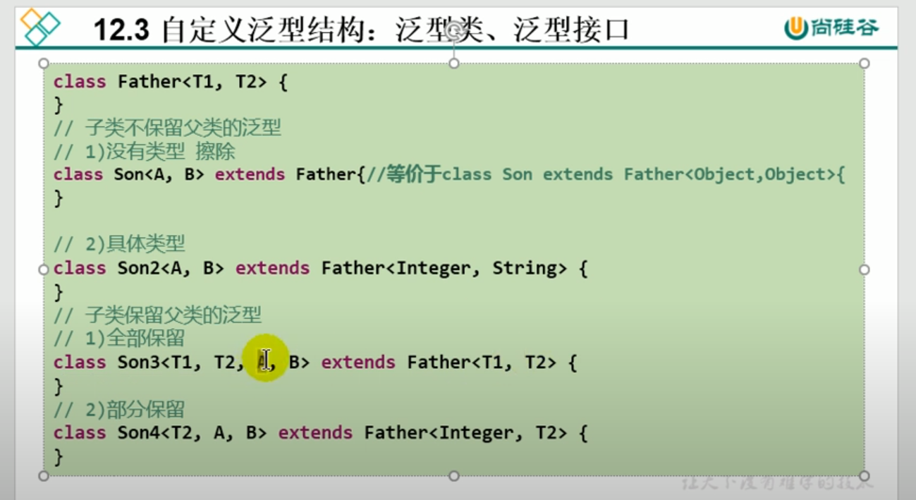

范型的？和T

Having, group by ,order by后面都可以换别名 ，但是where后面不可以用别名。